

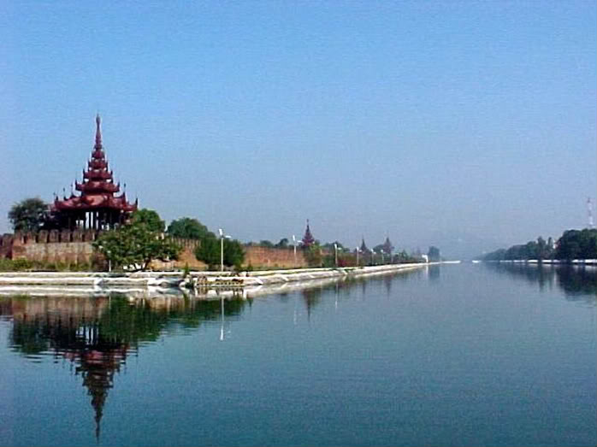
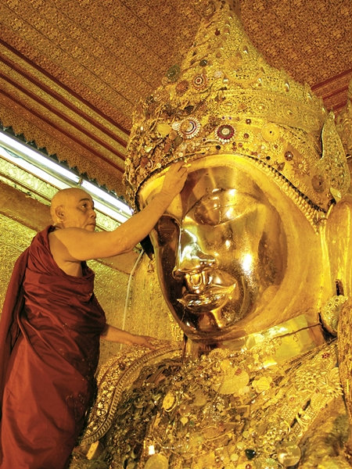
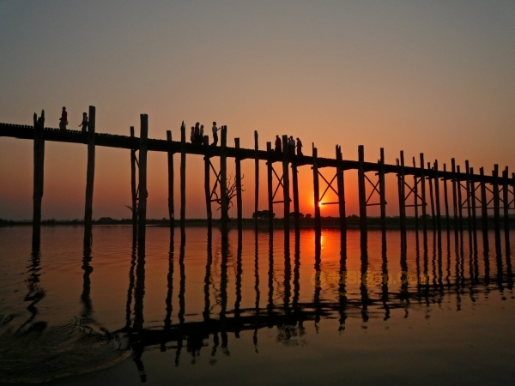

วันแรก กรุงเทพฯ-มัณฑะเลย์-อมรปุระ-สะพานอูเบียน
11.30 น. พร้อมกันที่ท่าอากาศยานสุวรรณภูมิ อาคารผู้โดยสารขาออก ชั้น 4 เข้าประตู 7 เคาน์เตอร์ N สายการบิน เมียนม่าร์แอร์เวย์ โดยมีเจ้าหน้าที่บริษัทฯ คอยอำนวยความสะดวก
14.00 น. บินตรงสู่เมืองมัณฑะเลย์ โดยสายการบิน เมียนม่าร์แอร์เวย์ เที่ยวบินที่ 8M338
15.35 น. เดินทางถึงสนามบินมันฑะเลย์ หลังจากผ่านพิธีตรวจคนเข้าเมืองเรียบร้อยแล้ว
นำท่านเดินทางสู่เมืองอมรปุระ เมืองแห่งผู้เป็นอมตะที่อยู่ทางตอนใต้ของเมืองมัณฑะเลย์ ซึ่งเป็นราชธานีแห่งหนึ่งของพม่าเพียง 76 ปี ก่อนที่จะย้ายมาอยู่ที่เมืองมัณฑะเลย์ในปี พ.ศ. 2400 นำท่านชมสะพานอูเบียน สร้างขึ้นจากไม้สักที่ยาวที่สุดในโลก ทอดข้ามทะเลสาบตองตะมานทางตอนใต้ของเมืองอมรปุระ มุ่งตรงไปสู่เจดีย์เจ๊าต่อจี อยู่อีกฟากหนึ่งของทะเลสาบ พระเจ้าปุดงโปรดฯ ให้ขุนนางนามว่าอูเบียน เป็นแม่ทัพนายกองงานสร้างสะพานแห่งนี้ โดยใช้ไม้สักที่รื้อจากพระราชวังเก่าแห่งกรุงอังวะ จำนวน 1,208 ต้น ที่สร้างไว้เมื่อ 200 กว่าปีที่แล้ว มีความยาวถึง 2 กิโลเมตร เดินทางเข้าสู่ตัวเมืองมัณฑะเลย์
ค่ำ รับประทานอาหารค่ำ ณ ภัตตาคาร
พักที่ MANDALAY SHWE PHYU HOTEL หรือเทียบเท่า 3*
วันที่สอง มิงกุน-ล่องเรือแม่น้ำอิระวดี-เจดีย์มิงกุน-ระฆังมิงกุน-เจดีย์ชินพิวมิน-พระราชวังมัณฑะเลย์-วัดชเวนันตอ-วัดกุโสดอ-มัณฑะเลย์ฮิลล์
เช้า รับประทานอาหาร ณ โรงแรมที่พัก
นำท่านล่องเรือแม่น้ำอิระวดีสู่เมืองมิงกุน ระหว่างทางจะได้เห็นหมู่บ้านอิระวดีที่มีลักษณะเป็น “กึ่งบ้านกึ่งแพ” เนื่องจากระดับน้ำอิรวดีในแต่ละฤดูกาลจะมีความแตกต่างกันมาก โดยเฉพาะฤดูน้ำหลาก ระดับน้ำจะขึ้นสูงกว่าฤดูแล้วกว่า 10 เมตร ชาวพม่าจึงนิยมสร้างบ้านกึ่งแพ คือถ้าน้ำขึ้นสูงก็ร่วมแรงกันยกบ้านขึ้นที่ดอน ครั้นน้ำลงมากก็ยกบ้านมาตั้งใกล้น้ำ เพื่อความสะดวกสบายในการใช้แม่น้ำในชีวิตประจำวัน
นำท่านชมเจดีย์มิงกุน ร่องรอยแห่งความทะเยอทะยานของพระเจ้าปดุง ด้วยภายหลังทรงเคลื่อนทัพไปตียะไข่ แล้วสามารถชะลอพระมหามัยมุนีมาประดิษฐานที่มัณฑะเลย์ เป็นผลสำเร็จ จึงทรงฮึกเหิมที่จะกระทำการใหญ่ขึ้นและยากขึ้น ด้วยการทำสงครามแผ่ขยายไปรอบด้าน พร้อมกับเกณฑ์แรงงานข้าทาสจำนวนมากก่อสร้างเจดีย์มิงกุนหรือเจดีย์จักรพรรดิ เพื่อประดิษฐานพระทันตธาตุที่ได้จากพระเจ้ากรุงจีนโดยทรงมุ่งหวังให้ยิ่งใหญ่เทียบเท่ามหาเจดีย์ในสมัยพุกาม และใหญ่โตโอฬารยิ่งกว่าพระปฐมเจดีย์ในสยาม ซึ่งในเวลานั้นถือเป็นเจดีย์ที่สูงที่สุดในสุวรรณภูมิ ส่งผลให้ข้าทาสชาวยะไข่หรืออาระกันจำนวน 50,000 คน หลบหนีการขดขี่แรงงานไปอยู่ในเขตเบงกอล เป็นดินแดนในอาณัติของอังกฤษ แล้วทำการซ่องสุมกำลังเป็นกองโจรลอบโจมตีกองทัพพม่าอยู่เนืองๆ โดยพม่ากล่าวหาว่าอังกฤษหนุนหลังกลายเป็นฉนวนให้เกิดสงครามอังกฤษ-พม่าอันเป็นสาเหตุหนึ่งที่ทำให้พม่าเสียเมืองในที่สุด อย่างไรก็ตามงานก่อสร้างเจดีย์มิงกุนดำเนินไปได้เพียง 7 ปี พระเจ้าปดุงเสด็จสวรรคต ภายหลังทรงพ่ายแพ้ไทยในสงครามเก้าทัพ มหาเจดีย์อันยิ่งใหญ่ในพระราชหฤทัยของพระองค์จึงปรากฏเพียงแค่ฐาน ทว่าใหญ่โตมหึมาดั่งภูเขาอิฐที่มีความมั่นคงถึง 50 เมตร ซึ่งหากสร้างเสร็จตามแผนจะเป็นเจดีย์ที่ใหญ่ที่สุด และสูงที่สุดในโลก เพราะสูงถึง 152 เมตร ส่วนรอยแตกร้าวตรงกลางฐานเกิดจากเหตุการณ์แผ่นดินไหว
และไม่ไกลจากฐานเจดีย์มิงกุน คือระฆังมิงกุน ที่พระเจ้าปดุงโปรดฯให้สร้างโดยสำเร็จ เพื่ออุทิศทวายแด่มหาเจดีย์มิงกุน จึงต้องมีขนาดใหญ่คู่ควรกัน คือเป็นระฆังยักษ์ที่มีเส้นรอบวงถึง 10 เมตร สูง 3.70 เมตร น้ำหนัก 87 ตัน เล่าขานกันว่า พระเจ้าปดุงทรงไม่ต้องการให้มีใครสร้างระฆังเลียนแบบ จึงรับสั่งให้ประหารชีวิตนายช่างทันทีที่สร้างเสร็จ ปัจจุบันถือเป็นระฆังยักษ์ที่มีขนาดเล็กกว่าระฆังแห่งหนึ่งแห่งพระราชวังเครมลินในกรุงมอสโกเพียงใบเดียวทว่าระฆังเครมลินแตกร้าวไปแล้ว ชาวพม่าจึงภาคภูมิใจว่าระฆังมิงกุนเป็นระฆังยักษ์ที่ยังคงส่งเสียงก้องกังวาน ทั้งนี้เคยมีการทดสอบความกว้างใหญ่ของระฆังใบนี้ โดยให้เด็กตัวเล็กๆ ไปยืนรวมกันอยู่ใต้ระฆังได้ถึง 100 คน และนำท่านชม เจดีย์ชินพิวมิน (เมียะเต็งดาน) ประดิษฐานอยู่เหนือระฆังมิงกุนไม่ไกล ได้ชื่อว่าเป็นเจดีย์ที่สวยสง่ามากแห่งหนึ่ง สร้างขึ้นในปี พ.ศ. 2359 โดยพระเจ้าบากะยีดอว์ พระราชนัดดาในพระเจ้าปดุง เพื่อเป็นอนุสรณ์แห่งความรักที่พระองค์มีต่อพระมหาเทวีชินพิวมิน ซึ่งถึงแก่พิราลัยก่อนเวลาอันควร จึงได้รับสมญานามว่า “ทัชมาฮาลแห่งลุ่มอิรวดี” เจดีย์องค์นี้เป็นพุทธศิลป์ที่สร้างขึ้นด้วยหลักภูมิจักรวาลคือมีองค์เจดีย์สถิตอยู่ตรงกลาง ณ ยอดเขาพระสุเมรุ อันเชื่อกันว่าเป็นศูนย์กลางและโลกและจักรวาล ล้อมรอบด้วยขุนเขาและมหาสมุทรตามหลักไตรภูมิ สมควรแก่เวลาล่องเรือกลับตามเส้นทางเดิม
บ่าย รับประทานอาหาร ณ ภัตตาคาร
นำท่านสู่พระราชวังหลวงมัณฑะเลย์ (Mandalay Palace) โดยพระเจ้ามินดง สร้างขึ้นตามผังภูมิจักรวาลแบบพราหมณ์ปนพุทธ โดยสมมุติว่าเป็นจุดศูนย์กลางของโลก (เขาพระสุเมรุ) เป็นสี่เหลี่ยมจัตุรัสมีกำแพงล้อมรอบทั้งสี่ทิศ ใจกลางพระราชวังเป็นห้องพระมหาปราสาท ยอดปราสาทหุ้มด้วยแผ่นทองซ้อนกัน 7 ชั้น สูง 78 เมตร รอยอดีตสุดท้ายก่อนพม่าเสียเมืองให้แก่อังกฤษ
และเที่ยวชมวัดชเวนันตอ (Shwenuntow Temple) เคยตั้งอยู่ในเขตพระราชวังหลวง สร้างขึ้นในของสมัยพระเจ้ามินดงด้วยไม้สักทองชั้นดี แกะสลักศิลปะช่างมัณฑะเลย์แบบเก่าที่มีเอกลักษณ์หลังคาทรงปราสาท 5 ชั้น พร้อมปิดทองสุกสว่างทั้งหลัง แต่ต่อมาได้ถูกยกให้เป็นสำนักสงฆ์ แม้ว่าสีเหลืองอร่ามของทองคำจะจืดจางลงไปตามกาลเวลา แต่ภายในตัววัดด้านในก็ยังปรากฏสีทองสุกสว่างให้ได้ชม นอกจากนั้นวัดแห่งนี้ยังถือเป็นพระราชวังเก่าของพม่าที่มีลักษณะสมบูรณ์สวยงามที่สุดอีกด้วย หลังจากพระองค์สิ้นพระชนม์ พระเจ้าตี่ป่อก็ได้โปรดให้ทรงย้ายมาตั้งไว้ยังที่ปัจจุบัน และยังเคยเป็นที่ประทับนั่งสมาธิของพระเจ้ามินดงพระราชบิดาของพระเจ้าตี่ป่อ และสิ้นพระชนม์ชีพที่วิหารแห่งนี้ และนำท่านไปชมกรรมวิธีในการทำทอง เครื่องเงิน และงานหัตถกรรมต่างๆ ของชาวพม่า สามารถเลือกซื้อเครื่องประดับเงิน และทองได้ที่ช้อปแห่งนี้ นำท่านชมวัดกุโสดอ ซึ่งครั้งหนึ่งเคยเป็นสถานที่ทำการสังคายนาพระไตรปิฎกที่ใหญ่ที่สุดในโลก ครั้งที่ 5 มีแผ่นศิลาจารึกพระไตรปิฎกทั้งหมด 84,000 พระธรรมขันธ์ และหนังสือกินเนสบุ๊คได้บันทึกไว้ว่าเป็นพระไตรปิฎกที่ใหญ่ที่สุดในโลก และเดินทางสู่ยอดเขามัณฑะเลย์ Mandalay Hill ตั้งอยู่ทางตะวันออกเฉียงเหนือของพระราชวัง เขาลูกนี้สูง 240 เมตร เป็นจุดชมวิวทิวทัศน์ที่สวยงามที่สุดของเมืองมัณฑะเลย์ ซึ่งอยู่บนยอดเขา ณ จุดนี้ท่านสามารถมองเห็นทัศนียภาพของเมืองมัณฑะเลย์ เกือบทั้งเมือง ให้ท่านบันทึกภาพไว้เป็นที่ระลึก
ค่ำ รับประทานอาหารค่ำ ณ ภัตตาคาร
พักที่ MANDALAY SHWE PHYU HOTEL หรือเทียบเท่า 3*
วันที่สาม วัดพระมหามัยมุนี-มัณฑะเลย์-กรุงเทพฯ
04.00 น. นำท่านเดินทางสู่ วัดมหามัยมุนี (Mahamaimuni Temple) ซึ่งแปลว่า วัดปราชญ์ผู้ยิ่งใหญ่ วัดมหามัยมุนีอยู่ห่างจากใจกลางเมืองลงมาทางใต้ราว 3 กิโลเมตร บนถนนที่ตัดตรงไปสู่อมรปุระ สร้างขึ้นในปี 1784 โดยพระเจ้าโบ่ต่อพญา แต่ร้อยปีให้หลังนั้นเกิดไฟไหม้ครั้งใหญ่ ทำให้ต้องสร้างซ้ำขึ้นใหม่ นำท่านร่วมพิธีล้างพระพักตร์พระมหามัยมุนี และกราบนมัสการพระมหามัยมุนี ***สิ่งศักดิ์สิทธิ์ 1 ใน 5 แห่ง ของพม่า***เล่ากันว่าถือเป็นต้นแบบพระพุทธรูปทองคำขนาดใหญ่ ทรงเครื่องกษัตริย์ที่ได้รับการขนานนามว่า “พระพุทธรูปทองคำเนื้อนิ่ม” ที่พระเจ้ากรุงยะไข่ทรงหล่อขึ้นที่เมืองธรรมวดี เมื่อปี พ.ศ. 689 สูง 12 ฟุต 7 นิ้ว หุ้มด้วยทองคำเปลวหนา 2 นิ้ว ทรงเครื่องประดับทองปางมารวิชัย หน้าตักกว้าง 9 ฟุต ในปี พ.ศ. 2327 พระเจ้าปดุงได้สร้างวัดมหามุนีหรือวัดยะไข่ (วัดอาระกันหรือวัดพยาจี) เพื่อประดิษฐานพระมหามุนีและในปี พ.ศ. 2422 สมัยพระเจ้าสีปอ ก่อนจะเสียเมืองพม่าให้อังกฤษได้เกิดไฟไหม้วัดทองคำ จึงทำให้ทองคำเปลวที่ปิดพระละลายเก็บเนื้อทองได้น้ำหนักถึง 700 บาท ต่อมาในปี พ.ศ. 2426 ชาวพม่าได้เรี่ยไรเงินเพื่อบูรณะวัดขึ้นใหม่มีขนาดใหญ่กว่าเดิมโดยสายการออกแบบของช่างชาวอิตาลี จึงนับได้ว่าเป็นวัดที่สร้างใหม่ที่สุดแต่ประดิษฐานพระพุทธรูปเก่าแก่ที่สุดในเมืองพม่า โดยรอบๆ ระเบียงเจดีย์ยังมีโบราณวัตถุที่นำไปจากกรุงศรีอยุธยาเมื่อครั้งกรุงแตกครั้งที่ 1 จากนั้นกลับโรงแรมที่พัก
เช้า รับประทานอาหาร ณ โรงแรมที่พัก สมควรแก่เวลา นำท่านเดินทางสู่สนามบินมัณฑะเลย์
10.40 น. ออกเดินทางกลับ โดยสายการเมียนม่าร์ แอร์เวย์ เที่ยวบินที่ 8M337
13.05 น. เดินทางถึงกรุงเทพฯ โดยสวัสดิภาพ
😐😐😐ขอบพระคุณทุกท่านที่ใช้บริการ😐😐😐

อัตราค่าบริการ***13-15, 20-22 มี.ค. / 3-5, 10-12, 17-19, 24-26 เม.ย. 60***
ราคาผู้ใหญ่ (พักห้องละ 2-3 ท่าน) 8,999.- บาท
ราคาเด็กมีเตียง (พักกับผู้ใหญ่ 2 ท่าน) 8,999.- บาท
ราคาเด็กไม่มีเตียง (พักกับผู้ใหญ่ 2 ท่าน) 8,999.- บาท
พักเดี่ยวเพิ่ม 2,500.- บาท

อัตราค่าบริการ***4-6, 11-13, 18-20, 25-27, 27-29 มี.ค. / 1-3, 8-10, 22-24, 29 เม.ย.-1 พ.ค. 60***
ราคาผู้ใหญ่ (พักห้องละ 2-3 ท่าน) 9,999.- บาท
ราคาเด็กมีเตียง (พักกับผู้ใหญ่ 2 ท่าน) 9,999.- บาท
ราคาเด็กไม่มีเตียง (พักกับผู้ใหญ่ 2 ท่าน) 9,999.- บาท
พักเดี่ยวเพิ่ม 2,500.- บาท

อัตราค่าบริการ***15-17 เม.ย. 60***
ราคาผู้ใหญ่ (พักห้องละ 2-3 ท่าน) 10,999.- บาท
ราคาเด็กมีเตียง (พักกับผู้ใหญ่ 2 ท่าน) 10,999.- บาท
ราคาเด็กไม่มีเตียง (พักกับผู้ใหญ่ 2 ท่าน) 10,999.- บาท
พักเดี่ยวเพิ่ม 3,000.- บาท

อัตรานี้รวม
ค่าตั๋วเครื่องบิน และภาษีน้ำมัน กรุงเทพฯ–มัณฑะเลย์–กรุงเทพฯ (ตั๋วกรุ๊ป) / ค่ารถโค้ชปรับอากาศบริการตลอดการเดินทาง / ค่าอาหาร และเครื่องดื่มที่ระบุไว้ในรายการ / ค่าที่พักตามที่ระบุไว้ในรายการ (กรณีพัก 3 ท่านๆ ที่ 3 เป็นเตียงเสริม) / ค่าน้ำหนักกระเป๋าเดินทาง ท่านละไม่เกิน 20 กก. / ค่าบัตรเข้าชมสถานที่ท่องเที่ยวต่างๆ ตามรายการที่ได้ระบุไว้ / ค่ารถบรรทุกขึ้นพระธาตุอินทร์แขวน / ค่าประกันอุบัติเหตุในการเดินทาง 1,000,000 บาท (ขึ้นอยู่กับเงื่อนไขของกรรมธรรม์) / มัคคุเทศก์บริการตลอดการเดินทาง

อัตรานี้ไม่รวม
ค่าทิปไกด์ และค่าทิปคนขับรถ 15 USD / ค่าทำหนังสือเดินทางไทย และค่าธรรมเนียมสำหรับผู้ถือพาสปอร์ตต่างชาติ / ค่าวีซ่าสำหรับพาสปอร์ตต่างชาติ / ค่าอาหาร และเครื่องดื่มที่ไม่ได้ระบุไว้ในรายการ / ค่าธรรมเนียมกระเป๋าเดินทางที่น้ำหนักเกิน 20 กก. / ค่าใช้จ่ายอื่นๆ ที่มิได้ระบุไว้ในรายการ เช่น ค่าซักรีด โทรศัพท์ ค่ามินิบาร์ ฯลฯ / ภาษีมูลค่าเพิ่ม 7% และภาษีหัก ณ ที่จ่าย 3% / ค่าภาษีเชื้อเพลิงที่ทางสายการบินอาจมีการเรียกเก็บเพิ่มเติมอีก / ค่าธรรมเนียมใช้กล้องถ่ายรูปที่วัดประมาณ 300-500 จ๊าด / ค่าภาษีเชื้อเพลิงที่ทางสายการบินอาจมีการเรียกเก็บเพิ่มเติมอีก

***เงื่อนไขพิเศษสำหรับการจองทัวร์***
1. คณะจองจำนวนผู้ใหญ่ 10 ท่าน ออกเดินทางมีหัวหน้าทัวร์
2. กรุณาสอบถามยอดจอง และเช็ครายละเอียดต่างๆ ก่อนออกตั๋วเครื่องบินภายในประเทศ, ซื้อตั๋วรถไฟ, ซื้อตั๋วรถโดยสาร และจองห้องพัก เพื่อประโยชน์ของลูกค้า

เงื่อนไขการจอง มัดจำท่านละ 5,000 บาท พร้อมแฟกซ์หน้าพาสปอร์ต / ส่วนที่เหลือจ่ายก่อนเดินทาง 15 วัน

เงื่อนไขการยกเลิก
ยกเลิกก่อนการเดินทาง 25-30 วัน / คืนค่าใช้จ่ายทั้งหมด หรือเก็บค่าใช้จ่ายบางส่วนที่เกิดขึ้นจริง
ยกเลิกก่อนการเดินทาง 11-24 วัน / เก็บค่าใช้จ่าย 5,000-10,000 บาท แล้วแต่กรณี
ยกเลิกก่อนการเดินทาง 1-10 วัน / เก็บค่าบริการทั้งหมด 100 %

ตั้งแต่วันที่ 11 สิงหาคม 58 เป็นต้นไป
บุคคลที่ถือหนังสือเดินทางสัญชาติไทย ไม่ต้องขอวีซ่า สามารถอยู่ได้ไม่เกิน 14 วัน

หมายเหตุ
- บริษัทฯ ขอสงวนสิทธิ์ที่จะเปลี่ยนแปลงรายละเอียดบางประการในทัวร์นี้ เมื่อเกิดเหตุจำเป็นสุดวิสัยจนไม่อาจแก้ไขได้และจะไม่รับผิดชอบใดๆ ในกรณีที่สูญหาย สูญเสียหรือได้รับบาดเจ็บที่นอกเหนือความรับผิดชอบของหัวหน้าทัวร์และเหตุสุดวิสัยบางประการ เช่น การนัดหยุดงาน ภัยธรรมชาติ การจลาจล ต่างๆ
- เนื่องจากสภาวะน้ำมันโลกที่มีการปรับราคาสูงขึ้น ทำให้สายการบินอาจมีการปรับราคาภาษีน้ำมันขึ้นในอนาคต ทางบริษัทฯ ขอสงวนสิทธิ์เก็บค่าภาษีน้ำมันเพิ่มตามความเป็นจริง เพราะทางบริษัทยังไม่ได้รวมภาษีน้ำมันใหม่ที่อาจจะเกิดขึ้น
3. เนื่องจากรายการทัวร์นี้เป็นแบบเหมาจ่ายเบ็ดเสร็จ หากท่านสละสิทธิ์การใช้บริการใดๆ ตามรายการ หรือถูกปฏิเสธการเข้าประเทศไม่ว่าในกรณีใดก็ตาม ทางบริษัทฯ ขอสงวนสิทธิ์ไม่คืนเงินในทุกกรณี
4. บริษัทฯมีสิทธิ์ที่จะเปลี่ยนแปลงหรือสับเปลี่ยนรายการได้ตามความเหมาะสมบริษัทขอสงวนสิทธิ์ที่จะเลื่อนการ
เดินทางในกรณีที่มีผู้ร่วมคณะไม่ถึง 15 ท่าน
5. การไม่รับประทานอาหารบางมื้อไม่เที่ยวตามรายการ ไม่สามารถขอหักค่าบริการคืนได้ เพราะการชำระค่าทัวร์เป็นไปในลักษณะเหมาจ่าย
6. เมื่อท่านได้ชำระเงินมัดจำหรือทั้งหมด ไม่ว่าจะเป็นการชำระผ่านตัวแทนของบริษัทฯ หรือชำระโดยตรงกับทางบริษัทฯ ทางบริษัทฯ จะขอถือว่าท่านรับทราบและยอมรับในเงื่อนไขต่างๆ

สนใจในการจอง

โอนเงินมัดจำ ในการจอง ทัวร์ คนละ 5,000 บาท

ชำระส่วนที่เหลือให้หมดก่อน 20 วัน ของวันเดินทาง

โอนมาที่ ธนาคารใด ธนาคารหนึ่ง ในนาม สมปอง เจนชัยจิตรวนิช

ธนาคาร กรุงศรีอยุธยา สาขา สี่แยกวังหิน บัญชีกระแสรายวัน เลขที่บัญชี 2140013280

ธนาคาร กสิกรไทย สาขา รัชดา-ห้วยขวาง ในบัญชีกระแสรายวัน เลขที่บัญชี 089-1069251

ธนาคาร ไทยพาณิชย์ สาขาย่อย เซ็นทรัลปิ่นเกล้า บัญชี ออมทรัพย์ เลขที่ 264-226490-7

ธนาคาร กรุงเทพ สาขาย่อย เซ็นทรัล ปิ่นเกล้า บัญชีออมทรัพย์ เลขที่ 095-0-20209-3

หลังการโอนเงิน

กรุณา ส่งหลักฐานต่างๆ ที่แจ้งไว้ด้านล่างนี้ มาที่............

Fax 02-9481866 หรือ สแกนหลักฐาน ส่งมาที่ อีเมล์ jenchai624@hotmail.com

สำเนาการโอนเงิน

เบอร์โทรติดต่อกลับ ของ ผู้จอง และเพื่อนร่วมทาง

กำหนดวันเดินทาง / ทริปที่ไป / วันเดินทาง

หากไปต่างประเทศ ขอสำเนาพาสปอต

สำเนาบัตรประชาชน กรณี ยังไม่มีพาสปอตในขณะนั้น ( ใช้ในการจองตั๋วเครื่องบิน )

สมปอง ทัวร์ /

ใบอนุญาตประกอบธุรกิจการท่องเที่ยว เลขที่ 11 / 05588

Website : www.programtour.com

Email : jenchai624@hotmail.com

Chat : msn : jenchai624@hotmail.com

